**Теремок на новый лад**

**Тема:** «Звук [Р]»

**Цели занятия**

Коррекционно-образовательные:

- автоматизация звука [р] в четверостишии;

- формирование умения проговаривать двустишие в разном темпе;

- формирование умения составлять рассказ по серии сюжетных картинок.

Коррекционно-развивающие:

- развитие умения согласовывать существительные с прилагательными;

- закрепление умения изменять глаголы в настоящем времени по лицам и

числам;

- развитие умения заканчивать двустишия с помощью картинок;

- развитие зрительной памяти.

Коррекционно-воспитательные:

- воспитание нравственных качеств: взаимопомощи, чувства товарищества,

долга;

- воспитание самоконтроля за собственной речью.

**Дидактические пособия**: загадка, сказочный теремок из картона, игрушки: змея, свинья, заяц, медведь; дуб с желудями из картона ; логопедическая карточка «Подбери пару»; серия сюжетных картинок; пептограмма к стихотворению; двустишия и картинки к ним.

**Ход занятия**

Организационный момент. Введение в тему занятия.

Логопед:

- Ребята, сегодня наше занятие необычное. Мы с вами отправимся в сказку. Давайте закроем глаза. Когда я хлопну, мы окажемся в сказке. Вот мы и попали в сказку, а какую… догадайтесь сами. Подсказка – название сказки прозвучит в четверостишии:

Это маленький «домок»,

Сказочный теремок.

Нашли его зверушки

В поле у речушки.

Так в какую же сказку мы с вами попали? ( Выслушиваются ответы детей.)

Логопед:

- Правильно, в сказку «Теремок». Но наша сказка немножко другая. Можно сказать, что это «Теремок на новый лад». Послушайте её (начинаем повествование):

Стоял в поле теремок, теремок. Был ни низок, ни высок, ни высок. И жили в нём: мышка-норушка, лягушка-квакушка, зайчик-побегайчик, лисичка-сестричка, волчок-серый бочок. Жили, не тужили, песни распевали. А рядом в лесу жила баба-яга. Избушка её совсем сгнила. Узнала она, что в поле стоит теремок и решила в нём поселиться. Отправила она змею узнать, разведать, кто в тереме живёт, а заодно и выгнать жильцов.

(Выставляем игрушку змеи и продолжаем сказку):

Вот приползла змея и шипит:

- Ш-ш-ш кто-кто в теремочке живёт, кто-кто в невысоком живёт?

- Я, мышка-норушка.

- Я, лягушка-квакушка.

- Я, зайчик-побегайчик.

- Я, лисичка-сестричка.

-Я, волчок-серый бочок, а ты кто?

-А я, змея гремучая, пришла вас ужалить, смерти придать.

-Ой, змейка-змея! - пищат звери. - Не трогай нас, мы выполним всё, что ты захочешь!

- Правда? – обрадовалась змея, тогда развлеките меня хорошенько, и выполните первое моё желание: «Подберите пару».

Логопед:

- Поможем, дети, зверушкам?

- Нам нужно выполнить упражнение на логопедической карточке «Подбери пару». Слева расположены картинки, а справа – слова. К каждой картинке подберём подходящее по смыслу слово. Сначала назовём картинки, правильно проговаривая звук [р].

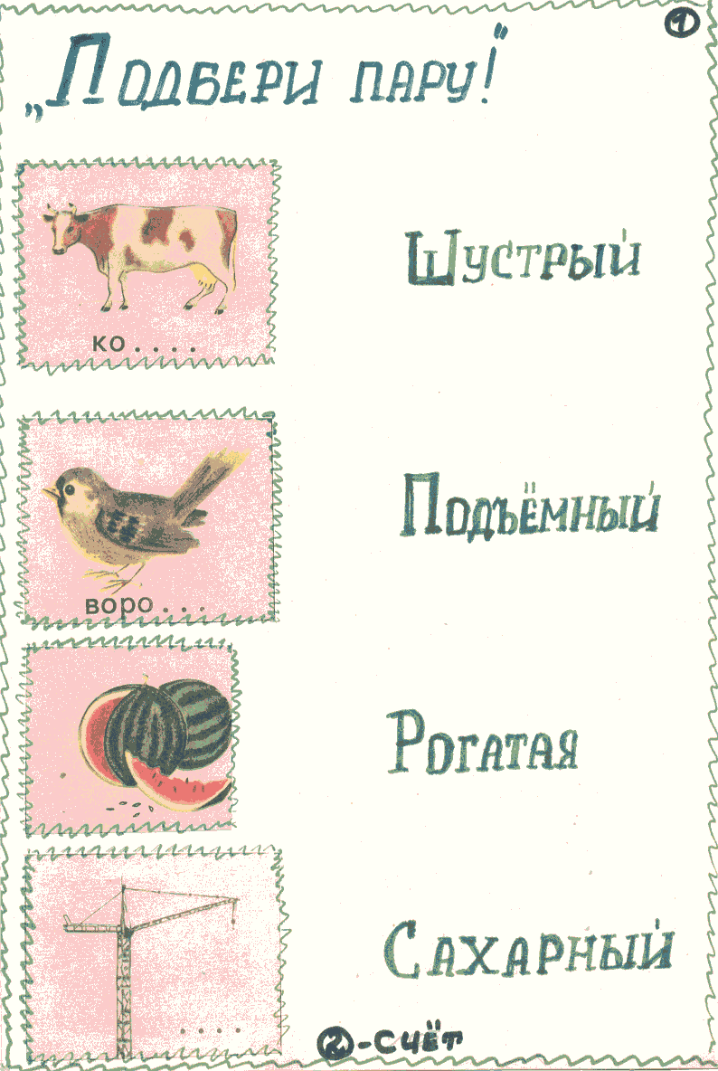

(Дети называют картинки: корова, воробей, арбуз, кран)

- Прочитаем слова, которые справа (шустрый, подъёмный, рогатая, сахарный).

- Можно подбирать пары. Корова. Корова, какая? Какое слово из прочитанных слов, к ней подходит? Правильно, рогатая. Назовём, что получилось ( рогатая корова).

(Подобным образом дети подбирают другие пары, правильно проговаривая звук [Р].)

Змея:

- Молодцы! А вот это вы сможете? Посчитайте рогатых коров от 1-10

Логопед:

- Например, одна рогатая корова. (Предлагаем детям продолжить счёт.)

Змея:

- Всё правильно! Но если и третье желание исполните, то не трону вас.

- Выполните упражнение «Измени предложение».

Предложение: Получить на уроке пятёрку.

Логопед:

- Выполним последнее желание змеи, изменим предложение?

Я буду называть маленькие слова (я, ты, он, она, мы, вы, они), а вы добавлять к ним предложение (Получить на уроке пятёрку). У нас должно получиться так, как будто мы это уже сделали. Например, я получил на уроке пятёрку; ты… (дети продолжают изменять предложение в прошедшем времени).

Змея:

- Умницы! Хорошо постарались. Поэтому не буду вас трогать и из терема выгонять. Прощайте.

Логопед :

- А баба-яга ждала-ждала змею, так и не дождалась. Разозлилась она и отправила к теремку свинью, чтобы та выгнала зверушек. Подошла свинья к теремку и спрашивает:

- Хрю-хрю, кто-кто в теремочке живёт, кто-кто в невысоком живёт?

(Звери ей ответили в том же порядке, как и змее.)

Свинья:

- А я свинья, пришла вас из теремка выгнать. А не уйдёте, все углы вам подрою, и завалится ваш теремок, а вас проглочу.

Звери:

- Ой, матушка свинья, не трогай нас. Мы тебя к огромному дубу отведём, желудями там и попотчуешься.

Свинья:

- Чтобы я согласилась, порадуйте меня, поиграйте в игру «Добавлялки».

Логопед:

- Порадуем свинью? Я буду читать двустишия, а вы их закончите с помощью нужной картинки, а потом проговорите всё двустишие.

Логопед показывает детям картинки альбатроса, вороны, барана, крота. Дети называют их. Далее, логопед читает двустишия, дети их заканчивают, а потом повторяют все двустишия целиком.

- Верен морю, как матрос, - Как бы мне пошла кор-рона!-

Белокрылый … (альбатрос). Важно каркает… (ворона).

- Жарким летом по горам - Разоряет огород,

В шубе бегает… (баран). Роет землю серый … (крот).

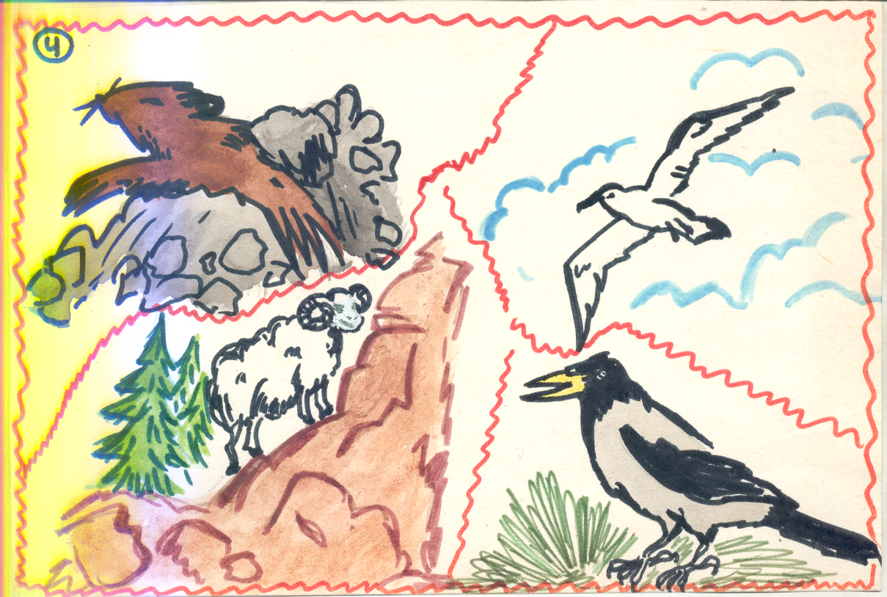

Свинья:

- Хрю-хрю, довольна я вами. А теперь, пошли за желудями!

Логопед:

- Повёл свинью зайчик. Идут-идут лесной дорогою. А на пути… обрыв. Зайчик – раз и перепрыгнул через него. А свинья не может.

Свинья:

- А, обманули меня, хрю-хрю! Сейчас вернусь назад!

Логопед:

- А зайчик расстроился и не знает, что ему делать.

- Ребята, поможем зайчику брёвна повалить, чтобы свинья прошла через обрыв?

- Проговорите любое двустишие из «Добавлялок» в разном темпе: от медленного до быстрого.

(Дети выбирают двустишие и проговаривают его в разном темпе.)

- Вот и мост получился. Прошла свинья. Смотрит, а перед ней огромный дуб растёт, и висят жёлуди на нём. Как достать их?

- Ребята, давайте ещё раз поможем зайчику и свинье достать жёлуди.

Выучим стихотворение «Шуты» с помощью пептограммы:

Шуты

Синий шут и рыжий шут

Разговор такой ведут:

- Где купили вы, сеньор,

Этот красный помидор?

- Вот невежливый вопрос!

Это собственный мой нос.

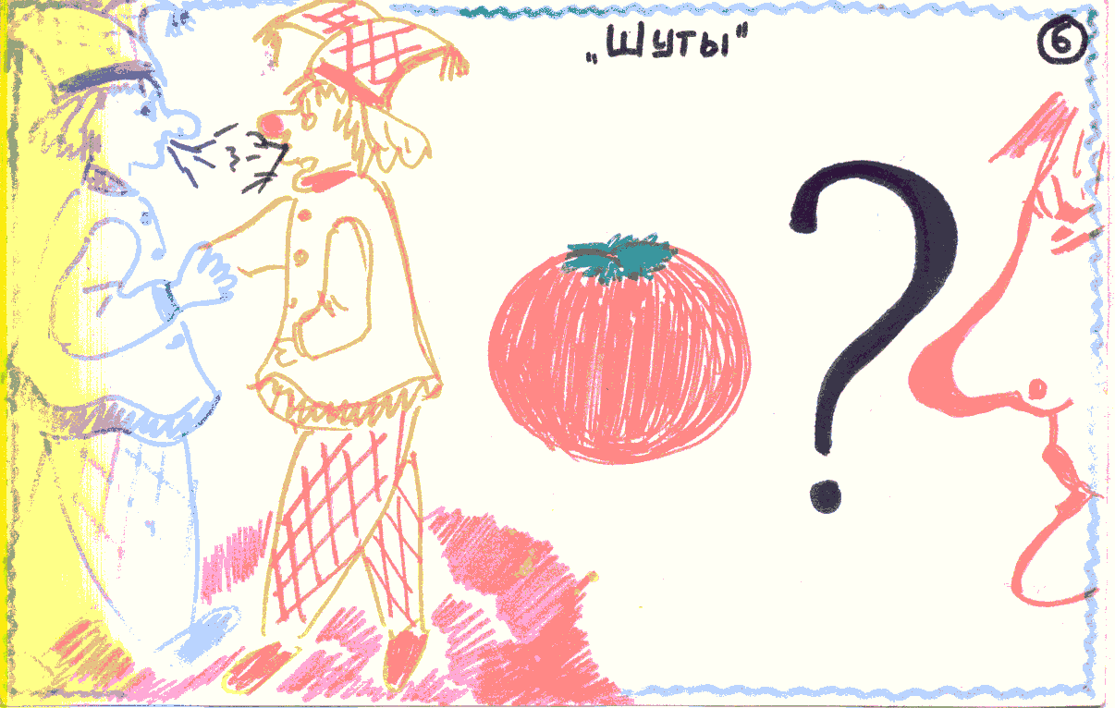

Логопед:

- Довольная свинья осталась у дуба, а зайчик-побегайчик к теремку поскакал.

Тем временем у бабы-яги совсем терпение лопнуло, и отправила она к теремку медведя. Пришёл медведь к теремку и давай реветь:

- Кто-кто в теремочке живёт, кто-кто в невысоком живёт?

(Звери ему ответили в том же порядке, что и змее, свинье.)

Медведь:

- А я медведь-косолапый. Пришёл лапою наступить, ваш теремок раздавить.

Звери:

- Ой, медведь – косолапый, не дави ты нас, мы тебе малинки дадим.

(Логопед выставляет корзину с малиной, сделанную из картона.)

Медведь:

- Малинка- то хороша, да мне этого мало. Выполните вот что: составьте рассказ по серии сюжетных картинок. Если он мне понравится, не трону вас.

Логопед выставляет серию картинок и предлагает детям их рассмотреть, при этом задаёт наводящие вопросы, которые впоследствии помогут детям составить рассказ. Далее, дети рассказывают рассказы по серии сюжетных картинок. Следим, чтобы звук [р] произносился детьми правильно.

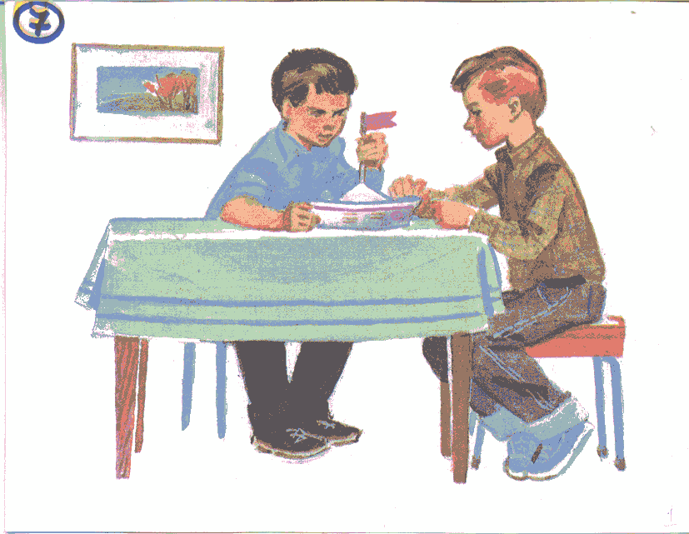

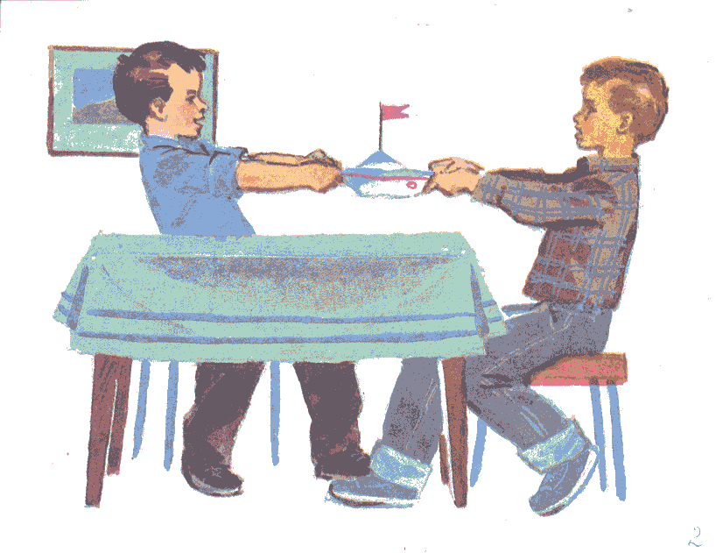

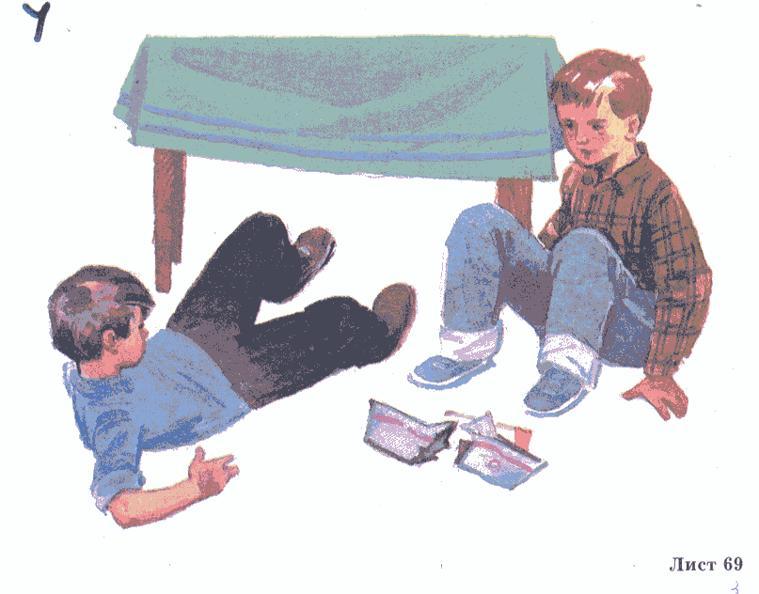

Медведь:

- Справились с заданием. Молодцы! Пора мне в лес.

Логопед:

- Сдержал своё слово медведь, не раздавил он теремок, не тронул зверей.

Живут они в своём теремке, да радуются. А баба-яга подумала, что раз огромный медведь ничего не смог сделать, так, где же она, старая, справится? И осталась она свой век доживать в старой избушке.

Далее, логопед предлагает закрыть детям глаза. Хлопает. Сообщает, что они опять в школе. Подводятся итоги работы детей на занятии, анализируют занятие, дети дают самооценку своей работы (по выполнению заданий, правильному проговариванию звука [р] в течение всего занятия), оценивают друг друга.